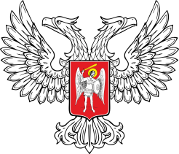
ДОНЕЦКАЯ НАРОДНАЯ РЕСПУБЛИКА
УПРАВЛЕНИЕ ОБРАЗОВАНИЯ АДМИНИСТРАЦИИ ГОРОДА ШАХТЁРСКА
МУНИЦИПАЛЬНОЕ БЮДЖЕТНОЕ ОБЩЕОБРАЗОВАТЕЛЬНОЕ УЧРЕЖДЕНИЕ «ШАХТЁРСКАЯ СРЕДНЯЯ ШКОЛА №18»
(МБОУ «ШАХТЁРСКАЯ СШ №18»)
ул. Суворова, д.11, г. Шахтёрск, 286211 тел: (06255) 4-24-32
е-mail: shakhtersk_school_18@mail.ru, идентификационный код: 30347572

Школьная сеть
на 2023-2024 учебный год

№ п/п | Класс | Количество
№ п/п | Класс | классов | учащихся
1. | 1 | 2 | 44
2. | 2 | 2 | 43
3. | 3 | 2 | 55
4. | 4 | 2 | 50
Всего 1-4: |  | 8 | 192
5 | 5 | 2 | 42
6 | 6 | 2 | 38
7 | 7 | 2 | 48
8 | 8 | 2 | 45
9 | 9 | 2 | 37
10 | 10 | 1 | 10
11 | 11 | 1 | 26
 | ВСЕГО: | 12 | 246
 | Всего классов: | 20
 | Всего учащихся: |  | 438

